1.问题：
上线百词斩资源相关的新api，晚上8点的时候大量服务响应超多1000毫秒，最大的10多秒。直接切回原来的老服务。

2.排查

1.排查发现有的业务请求就达到6秒
当时的redis配置
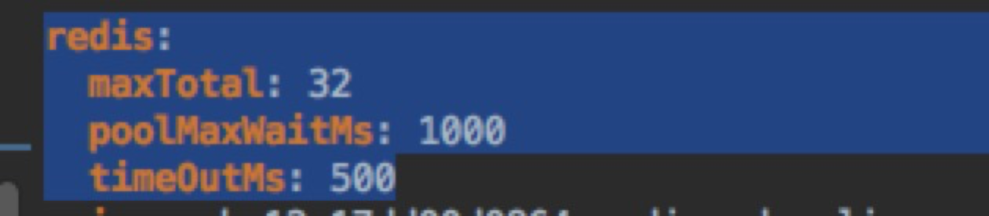
每个业务实例只能建立32个链接，而且没有链接的话最多等1000ms。

当时tomcat服务器配置
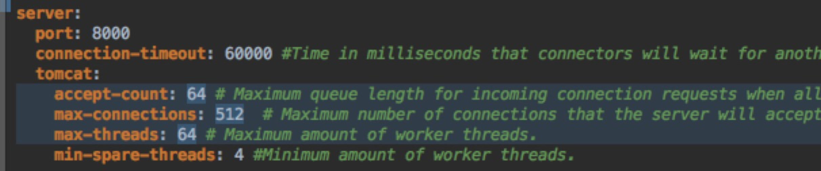
tomcat最多有64个worker进程。
当高峰期来到的时候，64个worker只能分得32个redis链接，而且没有拿到链接还需要等1秒。最终造成了ResponseTime非常高。

2.修复
修改reids连接池和tomcat线程池一样大都为128，poolMaxWaitMs改为50ms。

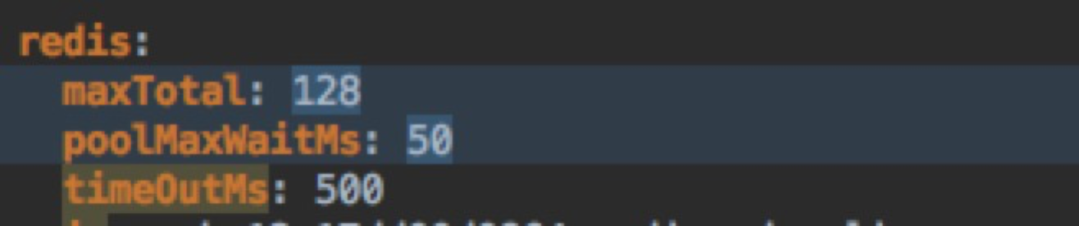

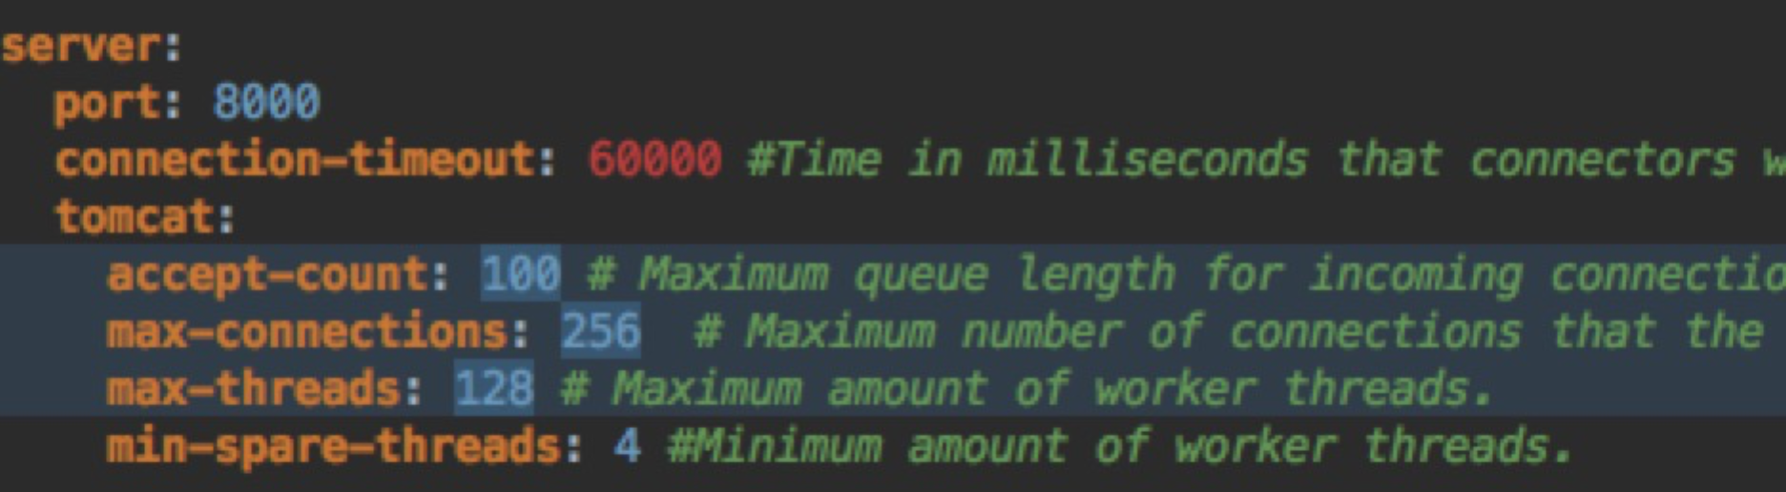

3.新问题
由于使用的是springcloud，前端有一个zuul网关，网关配置了hystrix限流,
按理说出问题的时候，hystirx应该启动限流功能的但是却没有。

当时hystrix配置
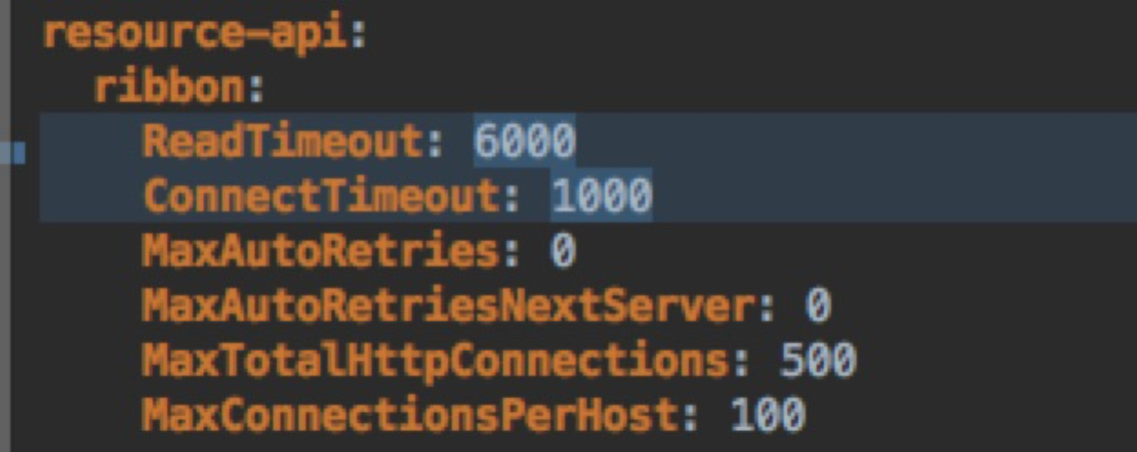
ReadTimeout为6000，设置得太大，当业务卡住很慢的时候，这个配置没有起作用。修改后减小ReadTimeout到2000ms。
